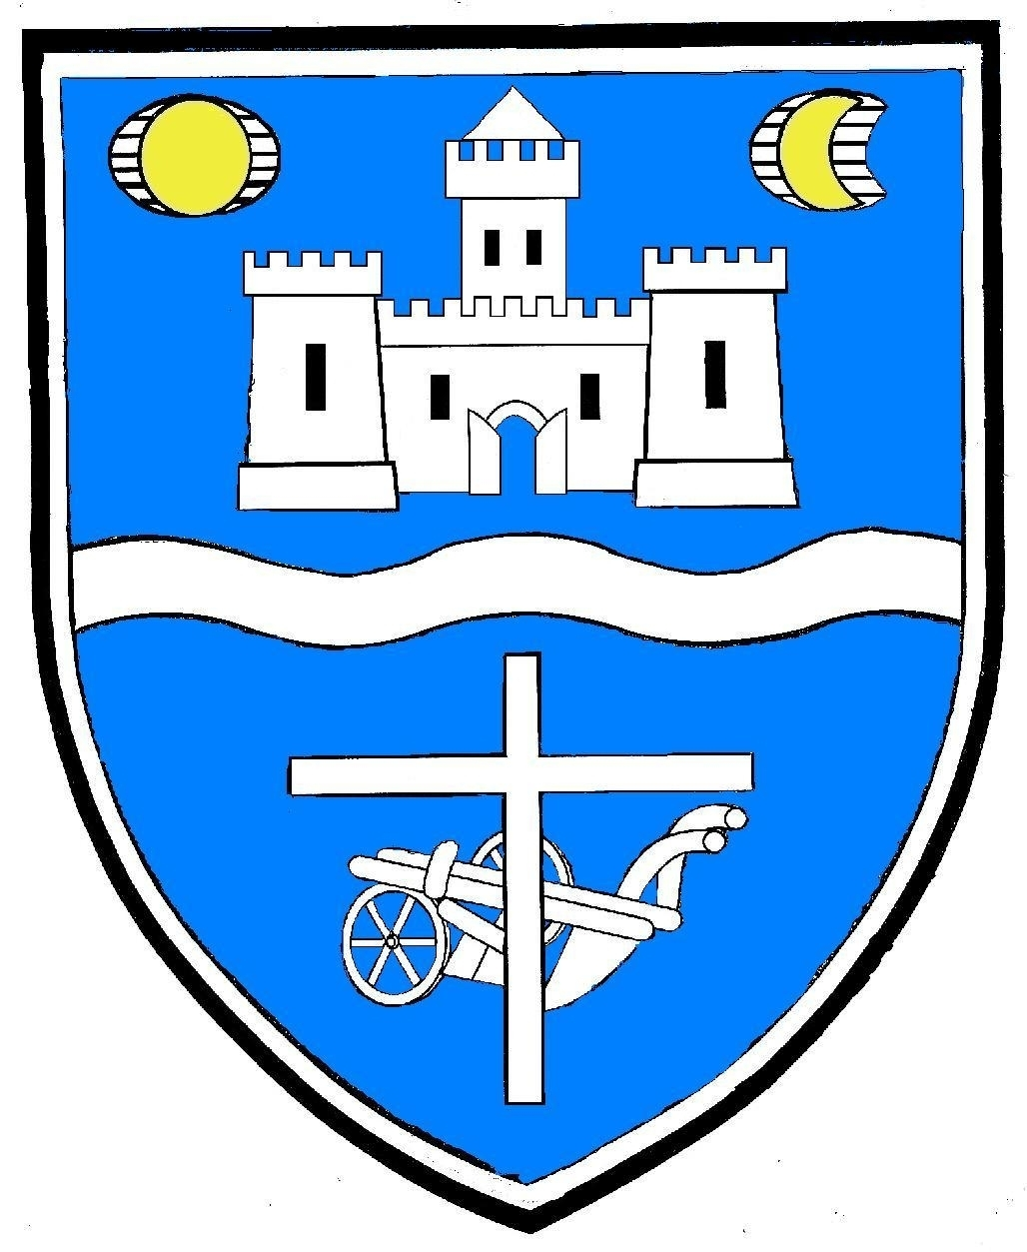
Deutsche Minderheitenselbstverwaltung
der Stadt Miskolc mit Komitatsrecht
Német Nemzetiségi Önkormányzat 3525 Miskolc Tizeshonvéd út 13.
Levelezési cím: 3535 Miskolc, Bartók Béla út 54

MISKOLC MEGYEI JOGÚ VÁROS
NÉMET NEMZETISÉGI ÖNKORMÁNYZAT
JK. 4301-13/2013.
MEGHÍVÓ

Mint a Német Nemzetiségi Önkormányzat elnöke, tisztelettel meghívom

2013. szeptember 13. napján 18.00 órára

képviselőtársamat a Német Nemzetiségi Önkormányzat testületi ülésére.

Helyszín: 3525 Miskolc, Puskás Tivadar utca 1. (Diósgyőri Római Katolikus Plébánia)

Napirendi pontok:

1. Javaslat Miskolc Megyei Jogú Város Német Nemzetiségi Önkormányzata N-3/2013. (III.1.) határozatával elfogadott 2013. évi költségvetésének módosítására

Előterjesztő: Elnök

2. Javaslat Miskolc Megyei Jogú Város Német Nemzetiségi Önkormányzat költségvetésének 2013. I. félévi teljesítéséről szóló tájékoztató elfogadására

Előterjesztő: Elnök

- Javaslat Állami Számvevőszék Német Nemzetiségi Önkormányzat gazdálkodásának ellenőrzéséről készült előzetes jelentésről szóló beszámoló elfogadására és további intézkedések megtételére

Előterjesztő: Elnök

- Javaslat együttműködési megállapodások előkészítésére oktatási intézményekkel

Előterjesztő: Elnök

- Egyebek

Előterjesztő: Elnök

A határozatképesség érdekében feltétlenül számítok megjelenésére!

Miskolc, 2013. szeptember 9.

Tisztelettel:

Lange László
elnök

